Raumplanung Graubünden

Die Gesetzgebung und deren Möglicheiten

Die derzeitigen Raumplanungsgesetze führen zu unschönen Landschaftsbildern im Maiensäss und Alpenraum siehe www.kulturzerfall.ch und zu einem Sammelsurium an Bauten verschiedener epochalen Strömungen und Fantasien von Architekten und Bauherren. Es gilt strategisch festzulegen wie sich unser Alpenraum in Zukunft präsentieren soll und mit was für einem Bild Graubünden in Zukunft werben soll.

Die Bundes Gesetzgebung ausserhalb der Bauzone ist sehr restriktiv und teils sehr ungeignet für Tourismuskantone. Ein Wiederaufbau nach Zerfall ist in vielen Fällen nicht mehr möglich. Ställe können nicht wertschöpfend genutzt werden. Bauern können Ihre Bauten nicht der nichtbäuerlichen Generation veräussern oder dem Immobilienmarkt zuführen, da sie für diese wertlos und nur eine Last sind. Der Immobilienmarkt im Bezug auf Maiensässhütten ist unbedeutend obwohl ein riesiges Interesse und Potential vorhanden wäre. Die Eigentümer solcher nutzloser Bauten werden faktisch enteignet. Auf der Internetseite www.kulturzerfall.ch melden sich kunstschaffende Fotografen die unsere zerfallenen Ställe an internationalen Wettbewerben zeigen möchten und die genauen Orte dieser Objekte wissen möchten.

Konsequenzen dieser Gesetzgebung
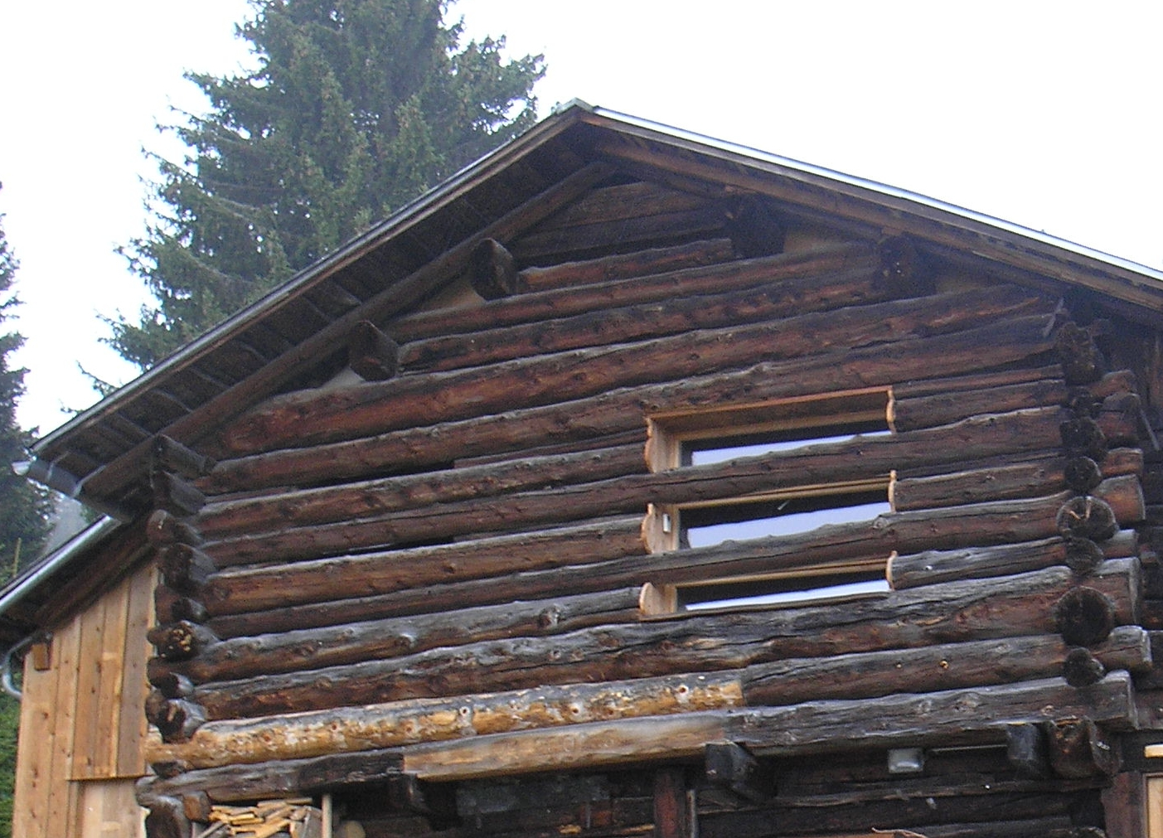
Viele Bauten haben ihre ursprüngliche Nutzung verloren und können nicht anderweitig genutzt werden. Nicht mal der Einbau eines WC in einen solchen Stall wird erlaubt. Besitzer solcher Gebäude versuchen das beste daraus zu machen und verstecken ihre Fenster hinter den Stallbalken, oder stellen einen Wohnwagen in den Stall oder versuchen auf andere Art eine Nutzung zu ermöglichen, oder lassen sie zerfallen, da Investitionen in Gebäude ohne Nutzungspotential sinnlos sind. Andere bauen einfach illegal weil sie die Vorschriften nicht verstehen. Meist geht das gut denn die Kontrolle ist sehr schwierig und aufwendig für das Amt für Raumentwicklung.

Im Gebiet Hochwang trifft man auf einem Quadratkilometer auf 17 verfallene Ställe und Ruinen.
Auf der Lenzerheide sind in einer Maiensässsiedlung 20% der Gebäude landschaftlich problematisch. Dort trifft man mehrere Stallruinen zum Teil lebensgefährliche, hinter den Balken versteckte Fenster, mit Plastik abgedeckte Ställe und eine Baubaracke. Eine touristische Katastrophe und das in der international bekannten Tourismusregion Lenzerheide.

Bewilligungspraxis
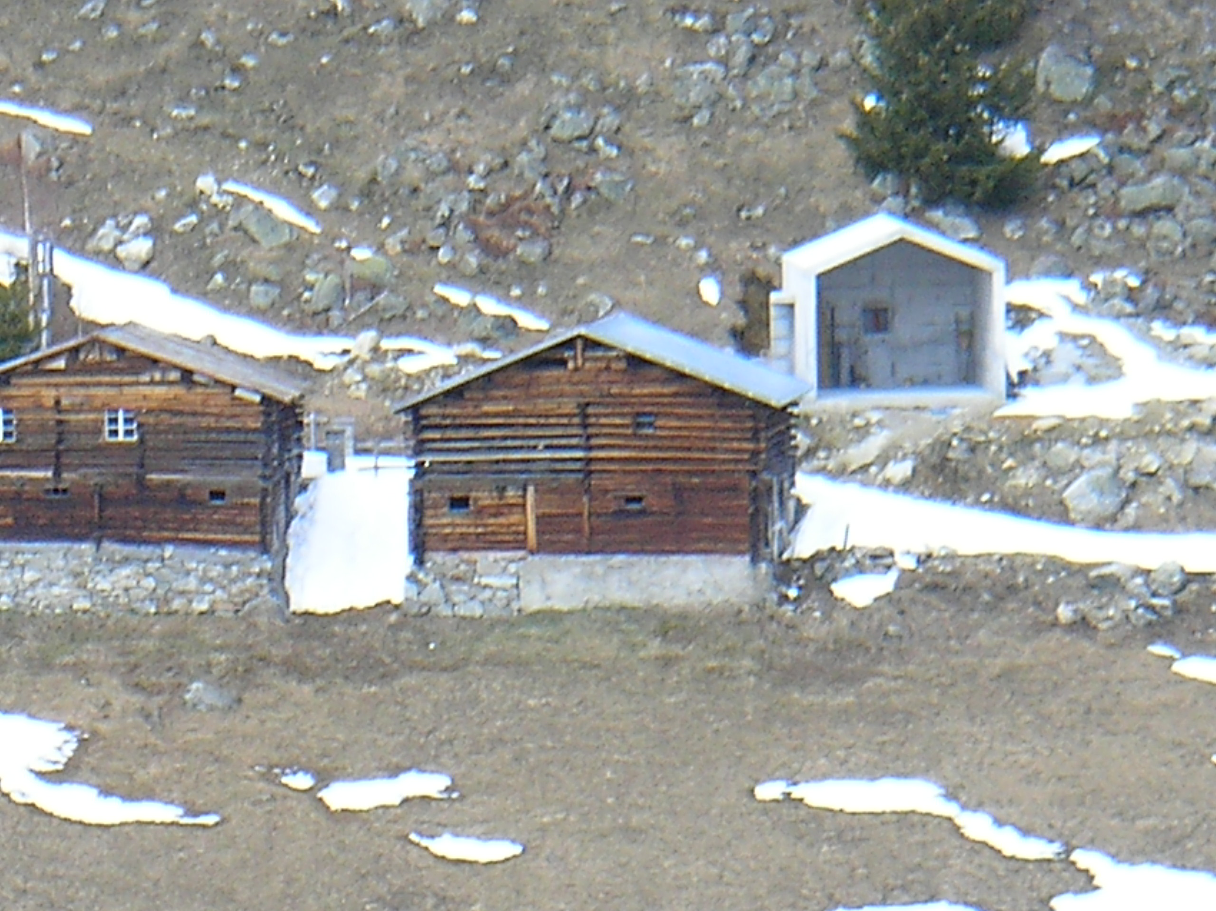
Der Kanton Graubünden erwirtschaftet 30% im Tourismus. Interessanterweise ist aber das touristisch wertvolle Landschaftsbild für Bauentscheide auf unseren Alpen und Maiensässen irrelevant. Eine im 2009 durchgeführte Umfrage bestätigt dieses Bild. 74% der BAB Gesuche werden am Schreibtisch entschieden und die landschaftliche Integration wird nicht beurteilt und ist kein Kriterium. Entschieden wird nach juristischen Aspekten von Raumplanern die keine Juristen sind. 70% der Befragten sind mit der Qualität und Kosten der Arbeit des Amtes für Raumentwicklung nicht zufrieden.

Diese Arbeitsweise hat darum auch zur Folge, dass mitten in traditionellen Maiensässsiedlungen Beton und Glas Maiensässe bewilligt werden, oder auf einer Schweinealp ein Einfamilienhaus entstehen kann. Es gibt Regionen wo man auf sehr schöne und gepflegte Maiensässe trifft und in gewissen Regionen sieht man viele Ruinen. Den Grund dafür sehen wir in der unterschiedlichen Beurteilungspraxis der verschiedenen regional tätigen Raumplaner. Gespräche mit den Bauherren zeigten ausserdem dass das Amt sich oft um Bagatellen kümmert. Seit Jahren bewegt sich das Amt für Raumentwicklung nicht, und innovative Vorschläge im Bezug auf Raumplanung und Wertschöpfungskraft werden nun vom Amt für Wirtschaft erarbeitet.
2009 bewillige Beton Maiensässbaute mit geplanter Glasfassade
Die Ergebnisse der BAB Umfrage können unter www.kulturzerfall.ch/rakul BAB Umfrage im Detail nachgelesen werden.

Möglichkeiten der Gesetzgebung
Eine Möglichkeit sieht das kantonale Raumplanungsgesetz im Art 31 vor in der Schaffung von Erhaltungszonen. Erhaltungszonen haben den Vorteil dass der Werterhalt, das Landschaftsbild und die Schutzwürdigkeit und Nutzung im Vordergrund stehen. Eigentlich ideal für einen Tourismuskanton wie Graubünden und dessen existentiellen Landschaftsbildes und Wertschöpfungspotentials. Nur leider beschränkt sich diese Möglichkeit auf enge Gruppierungen von min. 5 Gebäuden in Maiensässsiedlungen und nicht für die vielen Streusiedlungen in Graubünden.
Eine weitere Möglichkeit sieht der kantonale Richtplan 2000 im Kapitel 3.5.2 vor. Diese sieht die Schaffung einer Kulturlandschaft mit landschaftsprägenden Bauten vor. Damit könnten auch grossflächig ganze Talschaften oder der gesamte Kanton Graubünden landschaftlich profitieren. Auch der Kanton Tessin der in dieser Hinsicht sehr innovativ ist, hat eine Lösung gefunden und will nun 2500 Rusticos einer neuen Nutzung zuführen und will damit diese vom Zerfall bewahren und das Landschaftsbild erhalten und pflegen und Wertschöpfung generieren.

Vision für Graubünden
In Graubünden geht man derzeit den Weg der Schaffung von grossen Ferienresorts auf den Maiensässen wie zum Beispiel Aclas am Heinzenberg, Lenzerheide oder im Avers. Meist muss eine Umzonung vorgenommen werden. Das löst aber das Problem mit den Ruinen und dem Zerfall im Landschaftsbild nicht. Die Bundes Gesetzgebung tendiert in Richtung konzentrierte Bauweise und verdichtete Bauweise in Dörfer und Städten und möchte die Zersiedelung und den Landverbrauch stoppen. Da entwickelt sich der Kanton Graubünden mit den Resorts diametral gegen diese bundesweiten Richtlinien und Tendenzen.
Im Gegensatz zu den geplanten neuen Resorts sind aber die bestehenden Gebäude wie Maiensässe und Ställe bereits vorhanden, und müssten nur umgenutzt werden. Es entsteht kein zusätzlicher Landverbrauch. Auch bezüglich Enegieverbrauch sind die Maiensässe im Vorteil, denn diese heizen Co2 neutral und die elektrische Energie kommt von der Sonne. Die bestehenden Wege die auch für die Bewirtschaftung der Wiesen und Wälder benötigt werden, könnten auch für den Tourismus genutzt werden und die Finanzierung des Unterhalts könnte unter den Nutzern aufgeteilt werden. Zu Perlen im bündner Tourismusgeschäft könnten die heutig nutzlosen Ställe werden, denn diese befinden sich oft an wunderschöner Lage und sind interessant für die ruhesuchende Gästeschaft in unserer hektischen Gesellschaft. Damit das Landschaftsbild den nötigen Stellenwert erhält, sollte die Entscheidungsinstanz vom Amt für Raumplanung ins Amt für Tourismus oder in die Tourismusorganisation Graubünden Ferien verlagert werden. Anhand von Fotos oder einer Begehung muss in Zukunft ein Bauvorhaben im Maiensässraum bezüglich Mikro- und Makro- Ansicht prioritär beurteilt werden. Das Amt für Raumentwicklung könnte seine Aufgaben behalten und die Baugesuche wie heute lediglich im Bezug auf die rechtlichen Teilaspekte beurteilen und rechtliche Lösungsansätze vorschlagen
Würde man den ganzen Maiensäss- und Alpenraum im Kanton Graubünden in eine Kulturlandschaft mit landschaftsprägenden Bauten umzonen dann könnte man gänzlich auf die rechtlichen Beurteilungen verzichten, und es gäbe nur noch kulturelle-, landschaftstypische- und integrative Vorschriften, die von einer tourismusorientierten Instanz beurteilt werden müssten.

Verein für Raumentwicklung Kultur und Landschaft

